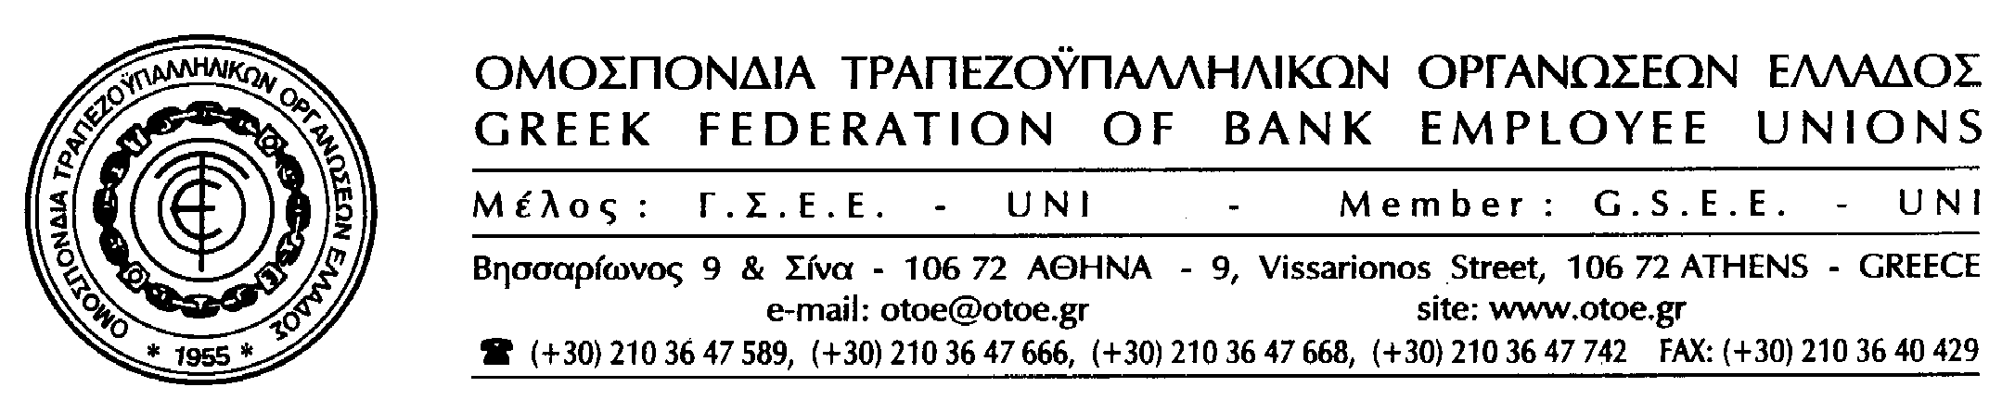

Αθήνα, 13 Ιανουαρίου 2014

ΥΠΟΘΕΣΗ ΤΑΧΥΔΡΟΜΙΚΟ ΤΑΜΙΕΥΤΗΡΙΟ

Με αφορμή τις τελευταίες εξελίξεις, που αφορούν στην υπόθεση του Ταχυδρομικού Ταμιευτηρίου, η ΟΤΟΕ επισημαίνει τα εξής:
- Η λειτουργία των Τραπεζών διέπεται από κανόνες και νόμους και σε καμία περίπτωση δεν μπορεί να καθορίζεται από προσωπικές και κατά το δοκούν διαχειριστικές πολιτικές από τις εκάστοτε Διοικήσεις.
- Η αναβάθμιση της λειτουργίας του Πιστωτικού Συστήματος στο σύνολό του στην κατεύθυνση ενίσχυσης της υγιούς επιχειρηματικότητας και της οικονομικής ανάπτυξης, της στήριξης των κοινωνικών αναγκών και της διαμόρφωσης ευνοϊκού οικονομικού κλίματος, με κριτήρια διαφάνειας και ελέγχου, είναι αναγκαία περισσότερο από ποτέ και έχει διατυπωθεί εδώ και αρκετά χρόνια επανειλημμένα και επίσημα στις θέσεις της ΟΤΟΕ, προς όλους τους αρμόδιους.
- Το Τραπεζικό σύστημα της χώρας είναι αναγκαίο να λειτουργήσει στα πλαίσια αυστηρών κανόνων ελέγχου και διαδικασιών τραπεζικής επιχειρηματικής διαχείρισης, αλλά σε καμία περίπτωση δεν πρέπει κάθε ενέργειά του, που υπακούει σε τέτοιους κανόνες να δημιουργεί φοβικά σύνδρομα μιας ενδεχόμενης ενοχοποίησης.
- Στη σημερινή χρονική συγκυρία η λειτουργία των τραπεζών στα πλαίσια μιας στρατηγικής υγιούς ανάπτυξης με παροχή ρευστότητας στην οικονομία είναι αναγκαία περισσότερο από ποτέ, με διαδικασίες που θα περιορίζουν στο ελάχιστο το τραπεζικό ρίσκο των επιχειρηματικών επιλογών, όμως σε κάθε περίπτωση θα αποκλείουν κάθε ενδεχόμενο «λαθροχειριών» και «θαλασσοδανείων».
- Η Δικαιοσύνη πρέπει να διερευνήσει σε βάθος την υπόθεση του Ταχυδρομικού Ταμιευτηρίου και να καταλήξει σε σαφή και τεκμηριωμένα συμπεράσματα, αποδίδοντας τις ευθύνες όπου ανήκουν, χωρίς περιορισμούς, στέλνοντας έτσι μήνυμα διαφάνειας και ελέγχου σε κάθε κατεύθυνση, χωρίς αυτό να σημαίνει ότι το κλίμα που διαμορφώνεται πρέπει να οδηγήσει τις τράπεζες σε εσωστρέφεια, ατολμία και αναβλητικότητα, που είναι ό,τι χειρότερο σήμερα για την οικονομία, για την κοινωνία, για τη χώρα.

ΤΟ ΓΡΑΦΕΙΟ ΤΥΠΟΥ ΤΗΣ ΟΤΟΕ

